**ANÁLISE COMPARATIVA ENTRE A PRODUÇÃO DE FARINHA DE MANDIOCA DA ALDEIA KRIKATI COM A DA CIDADE DE BURITIRANA**

**Eduarda Ferreira Albino da Silva¹**

**Karloana Carvalho Feitosa¹**

**Maria Carolina Meneses Moreira¹**

**Patrícia Rafaela Silva do Nascimento¹**

**Rosangela Teixeira Oliveira¹**

**Zilmar Timóteo Soares²**

**Juraciara Alves de Oliveira Abreu²**

**RESUMO**

O presente artigo tem como objetivo abordar as técnicas e procedimentos utilizados para o preparo da farinha de mandioca em uma região indígena e comparar com o modo de preparo e distribuição da mesma, realizada por não indígenas da cidade de Buritirana. Esse estudo se pautou nas abordagens qualitativas e se obteve os dados utilizando como instrumentos de pesquisa, um questionário. Contudo se obteve os resultados esperados referentes à alimentação por meio da farinha de mandioca na comunidade indígena e em uma não indígena à qual ainda podemos desfrutar das nossas origens. O principal objetivo desse trabalho foi descrever e comparar a cultura na produção de farinha, essa que, é um dos principais produtos derivado da mandioca e um dos componentes essenciais na alimentação brasileira, principalmente nas regiões norte e nordeste.

**Palavras chave:** Farinha de mandioca. Comunidade indígena e não indígena. Cultura.

**1 INTRODUÇÃO**

A mandioca (manihot esculenta) é uma raiz que se divide em dois grupos: a mandioca doce, também conhecida como aipim e macaxeira, essa que, pode ser consumida de várias formas, tanto cozida, como frita ou grelhada, e, a mandioca brava, um tipo mais amarga e que é venenosa devido conter cianeto, uma substância hemotóxica.

Referindo-se a uma das várias espécies de mandioca, o aipim, Gabriel Soares de Souza, em Tratado Descritivo do Brasil (1587), diz que:

Dá nossa terra outra casta de mandioca, que o gentio chama aipins, cujas raízes são da feição da mesma mandioca, e para se recolherem estas raízes as conhecem os índios pela cor dos ramos, no que atinam poucos portugueses. E estas raízes dos aipins são alvíssimas; [...] Destes aipins se aproveitam nas povoações novas, porque com são de cinco meses, se começam a comer assadas, e como passam de seis meses fazem-se duros, e não se assam bem, mas servem então para beijus e farinha e fresca, que é mais doce que a mandioca, as quais as raízes duram pouco debaixo da terra, e como passam de oito meses, apodrecem muito. Os índios se valem dos aipins para nas suas festas fazerem deles cozidos, para que os plantam mais que para que comerem assados, como fazem os portugueses. (CASCUDO, 1988).

Quanto à farinha obtida da raiz da mandioca, os primeiros portugueses que chegaram ao Brasil já puderam constatar que entre a gama de produtos derivados dela o indígena produzia a farinha. A massa obtida era peneirada e levada ao tacho do forno alimentando por fogo vivo, onde, por meio de um rolo e de uma meia cuia, a mesma massa era revolvida e espalhada até sua secagem. Essas operações denominadas farinhadas (CAMARGO, 2005).

É importante ressaltar que a alimentação indígena é natural, pois os mesmos consomem os alimentos retirados diretamente da natureza, com isso, conseguem obter alimentos isentos de agrotóxicos ou de outros produtos químicos. Contudo o preparo dos alimentos é de responsabilidade das mulheres, aos homens, cabe a função de caçar e pescar.

A comparação da produção de farinha de mandioca em uma área indígena com uma não indígena serve para vermos a diferença em relação tanto aos materiais utilizados, quanto da cultura empregada em cada uma, pois, é curioso sabermos como que se dá essa produção tanto em uma área como na outra, para que fique visível a diferença, e assim, entendermos que na cultura indígena, a farinha não é só uma alimento mas também um símbolo de festividades e fartura para os índios e já na cultura dos “homens brancos”, a farinha além de alimentar possibilita apenas obtenção de lucro.

Sendo assim, este artigo tem como objetivo, abordar as técnicas e procedimentos utilizados para a produção de farinha de mandioca em duas comunidades diferentes, ressaltando os pontos em que as divergem e esclarecendo toda e qualquer dúvida existente em relação a esse processo de produção e distribuição desse alimento que é tão rico no Brasil.

**2 DESENVOLVIMENTO**

A mandioca é uma das culturas mais difundidas no Brasil, sendo cultivada em todas as regiões do país. Servi de matéria-prima para inúmeros produtos e contribui para a geração de emprego e de renda. Devido seu alto valor energético, desempenha um importante papel no regime nutricional, especialmente entre as classes mais populares.

Segundo Silva et al (2013), a mandioca é uma das principais culturas do Brasil e maior parte da sua produção é destinada à fabricação de farinha de mandioca, o restante é utilizado na alimentação humana, animal e na obtenção de fécula. A fécula é a maneira mais ampla de aproveitamento industrial da mandioca e é empregada como matéria-prima no processamento de diversos alimentos.

A produção brasileira de mandioca alcançou seu auge em 1970, com 30 milhões de toneladas, nos anos seguintes esta produção decaiu.  
Ocorre que, em 1970 com 90 milhões de habitantes, o consumo da  
mandioca era motivado principalmente pelo uso de “raspas de Mandioca” às farinhas panificáveis e maior consumo animal. (GROXKO, 2002).

Neste contexto é perceptível que a base da alimentação indígena é a mandioca, até mesmo nas preparações de diversos condimentos, como chibé, assado de carne de gado, paçoca, farinha com buriti, dentre outras preparações. Ademais, pôde-se ver que na aldeia Krikati, os integrantes dessa comunidade também usam a farinha de mandioca para certas brincadeiras que são dito como costumes, ou mesmo, enraizado histórico, desde a procedência do país até os dias de hoje, cujo entre as principais têm-se o esteirão e a festa do gavião.

Na aldeia Krikati só existem dois tipos de farinha de mandioca, uma é produzida a partir da mandioca jaibara, que dá origem à farinha de puba e a outra é a partir da mandioca branca, da qual se origina a farinha branca. Dessa forma, a distribuição deste alimento na região é direcionada ao chefe de cada família no qual fará a repartição aos demais. Normalmente o chefe de família é do sexo masculino, mas há casos em que pode ser do sexo feminino, segundo os moradores da aldeia. Esse modo de distribuição não só da farinha, mas de outros alimentos, segue uma tradição, um costumes, herdado de geração para geração.

**3 METODOLOGIA**

O seguinte artigo foi desenvolvido a partir de pesquisas bibliográficas e entrevistas de campo, realizada na aldeia Krikati, localizada na cidade de Montes Altos, e, na cidade de Buritirana, podendo assim, aprofundar mais o tema abordado. A pesquisa foi fundamentada por artigos encontrados na internet e entrevistas realizadas com indígenas Krikati e com trabalhadores da casa de farinha do Tuca.

O dado artigo se constituiu em duas etapas: a primeira foi uma visita à aldeia Krikati, cujo principal objetivo indo neste local, foi fazer uma pesquisa observatória em relação à produção de farinha de mandioca, ressaltando as curiosidades mais relevantes. E a segunda, foi uma entrevista realizada com farinheiros da Casa de Farinha do Tuca, que se encontra na cidade de Buritirana, onde foi possível observar o avanço ao longo dos anos da tecnologia implantada em algumas máquinas utilizadas na produção da farinha de mandioca. Após a realização dessas duas pesquisas observacionais ficou clara a principal diferença existente entre as duas produções.

No dia 19/03/2016, foi realizada uma pesquisa de campo observacional, sobre a produção manufatureira de farinha de mandioca na aldeia Krikati que se localiza na cidade de Montes Altos–MA, na qual teve como objetivo, conhecer os métodos de preparações desse alimento preparado pelos integrantes dessa aldeia.

Ao chegar à aldeia, fomos dirigidos a uma escola já organizada para nos receber, onde se encontravam certos números de índios, alguns dispostos a responder as perguntas destinadas a eles, com o intuito de desenvolver nosso trabalho, outros estavam ali presentes apenas para apresentar para nós um pouco de sua cultura como dança e arco e flecha.

Por conseguinte, nos aproximamos de um casal de indígenas, cujos nomes eram Maria Lúcia e José, portanto apenas um bloco de notas, uma caneta e um celular com gravador, para gravar as respostas deles. O proposito inicial era de fazer algumas perguntas relacionadas à produção de farinha de mandioca, tendo como finalidade obter informações necessárias para realização de nosso trabalho, e, além disso, compreender sobre o objeto de pesquisa e sobre sua cultura. Primeiramente foram feitas 09 (nove) perguntas para esse casal de indígena e a partir das respostas deles foi possível compreender e esclarecer as dúvidas existentes inicialmente sobre todo o processo pela qual a mandioca passa até que vira farinha e o uso da mesma.

Foi notável durante a entrevista, que, quando não tem mandioca, devido ao tempo que não contribuiu para o plantio e a colheita, os índios compram a farinha das aldeias vizinhas, preferencialmente a farinha de puba, que é a mais consumida por eles.

Segundo seu José, indígena da aldeia Krikati, além de comer a farinha de mandioca, eles vendem farinha que é produzida na aldeia, para aldeias vizinhas, por aproximadamente R$ 200,00 o saco contendo 60 kg de do produto.

É importante ressaltar que, na pesquisa de campo realizada na aldeia Krikati, os índios não nos permitiu ir até o local de preparo da farinha, o que nos impossibilitou de observar, conhecer e registrar todo o processo de fabricação do produto.

No dia 16/05/2016, foi realizada uma segunda pesquisa de campo observacional na cidade de Buritirana–MA, onde foi entrevistado o dono da casa de farinha, um senhor chamado José Raimundo. A finalidade dessa pesquisa foi de conhecer todo o processo de produção de farinha de mandioca, ressaltando os principais pontos que as distingue da produção realizada pelos indígenas Krikatis. Na entrevista realizadas com os farinheiros de Buritirana, foram utilizados os mesmos métodos da entrevista com os indígenas, só que, dessa vez, houve o registro de praticamente quase todo o processo de produção da farinha de mandioca.

**4 RESULTADOS E DISCUSSÕES**

1. Recepção e seleção da mandioca
2. Recepção e seleção da mandioca

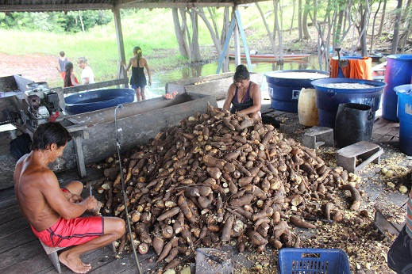 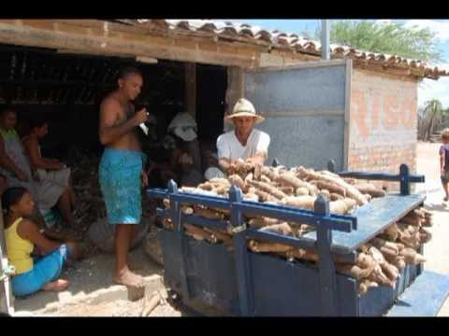

Fonte: [www.kampa.com.br](http://www.kampa.com.br/blog/2015/06/25/mochila-cargueira-e-coisa-de-indio/)

Fonte: [tyba.com.br](http://tyba.com.br/br/resultado/?busca=Macacheira&pag=0)

1. Descascamento das raízes
2. Descascamento das raízes

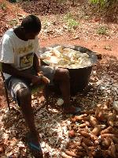 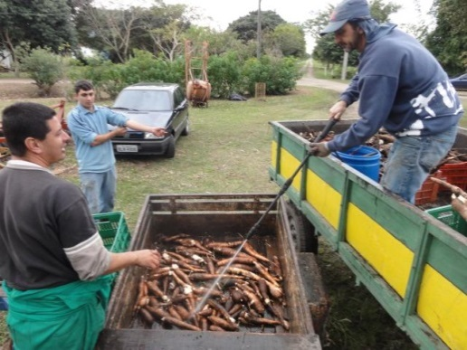

Fonte: [impressoesamazonicas.wordpress.com](https://impressoesamazonicas.wordpress.com/tag/farinha/)

Fonte: [www.amarante-vinhos.com.br](https://www.google.com.br/url?sa=i&rct=j&q=&esrc=s&source=images&cd=&ved=0ahUKEwiz4YGo7pLNAhXFsh4KHTyYD8MQjB0IBg&url=http%3A%2F%2Fwww.amarante-vinhos.com.br%2Fmandioca%2Forigem%2F&bvm=bv.123664746,d.dmo&psig=AFQjCNFaTUWeG5Ww3Rq9tCl2Q8iaGrQVPQ&ust=1465283961405903)

1. Descascamento das raízes
2. Descascamento das raízes

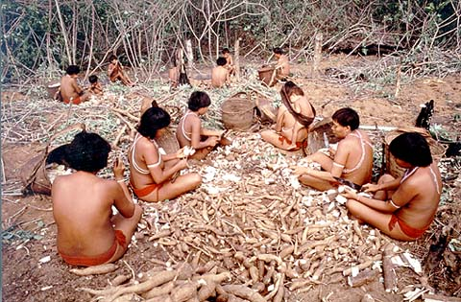 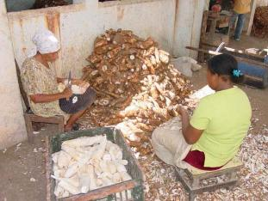

Fonte: [familiadamianiduarte.wordpress.com](https://familiadamianiduarte.wordpress.com/2014/01/18/casa-de-farinha-e-status-e-renda-entre-ribeirinhos/)

Fonte: [tyba.com.br](https://www.google.com.br/url?sa=i&rct=j&q=&esrc=s&source=images&cd=&ved=0ahUKEwiQpbHa7pLNAhUCWx4KHRnOAXAQjB0IBg&url=http%3A%2F%2Ftyba.com.br%2Fbr%2Fresultado%2F%3Fbusca%3DAipim%26pag%3D2&bvm=bv.123664746,d.dmo&psig=AFQjCNFaTUWeG5Ww3Rq9tCl2Q8iaGrQVPQ&ust=1465283961405903)

1. Repicagem
2. Repicagem

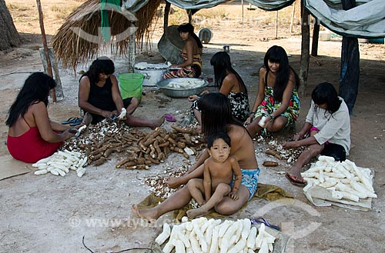 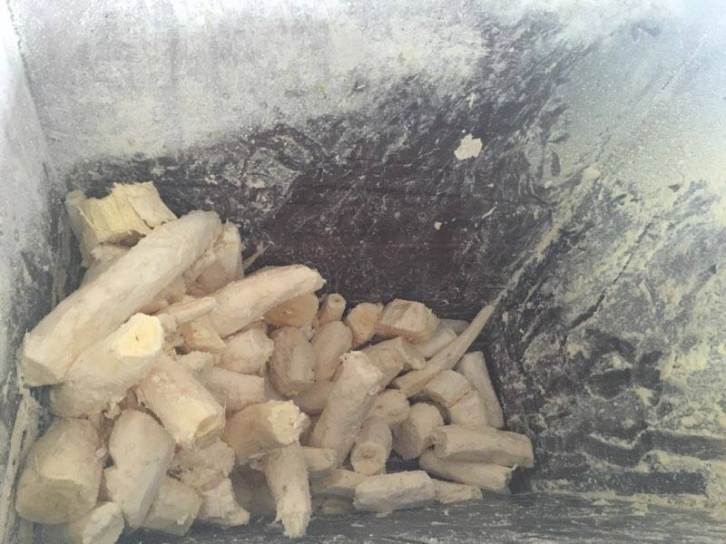

Fonte: (foto Eduarda Silva)

Fonte: [www.defensoria.sp.gov.br](https://www.google.com.br/url?sa=i&rct=j&q=&esrc=s&source=images&cd=&cad=rja&uact=8&ved=0ahUKEwi5v_PY75LNAhUIFx4KHblZB8sQjB0IBg&url=http%3A%2F%2Fwww.defensoria.sp.gov.br%2Fdpesp%2FConteudos%2FNoticias%2FNoticiaMostra.aspx%3FidItem%3D41808%26idPagina%3D5211&bvm=bv.123664746,d.dmo&psig=AFQjCNEfgIeWAObl4N_kMi09Hk2NbjH-yQ&ust=1465284334584340)

1. Amolecimento das raízes
2. Amolecimento das raízes

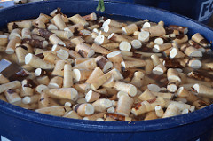 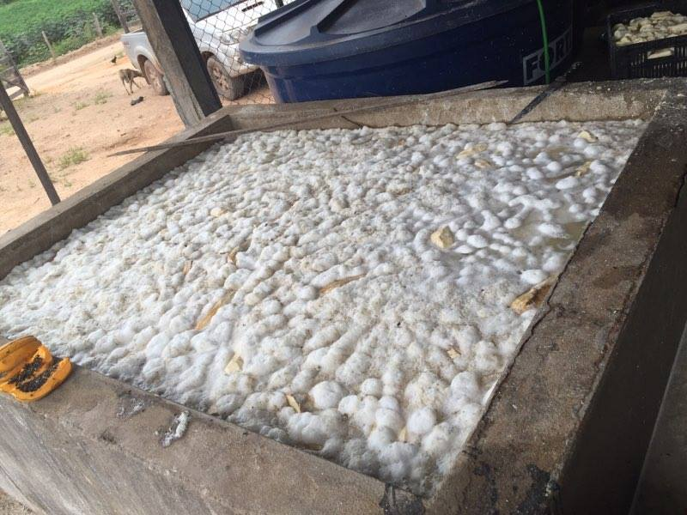

Fonte: [www.defensoria.sp.gov.br](https://www.google.com.br/url?sa=i&rct=j&q=&esrc=s&source=images&cd=&cad=rja&uact=8&ved=0ahUKEwi5v_PY75LNAhUIFx4KHblZB8sQjB0IBg&url=http%3A%2F%2Fwww.defensoria.sp.gov.br%2Fdpesp%2FConteudos%2FNoticias%2FNoticiaMostra.aspx%3FidItem%3D41808%26idPagina%3D5211&bvm=bv.123664746,d.dmo&psig=AFQjCNEfgIeWAObl4N_kMi09Hk2NbjH-yQ&ust=1465284334584340)

Fonte: (foto Eduarda Silva)

1. Trituração
2. Trituração

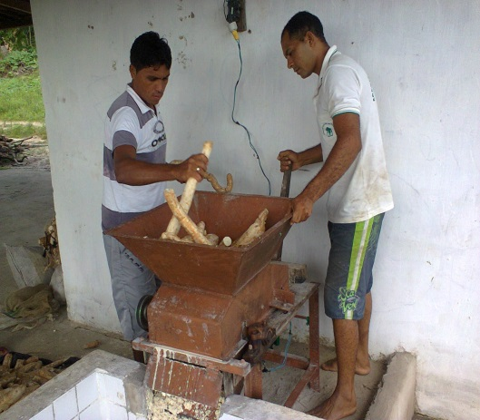 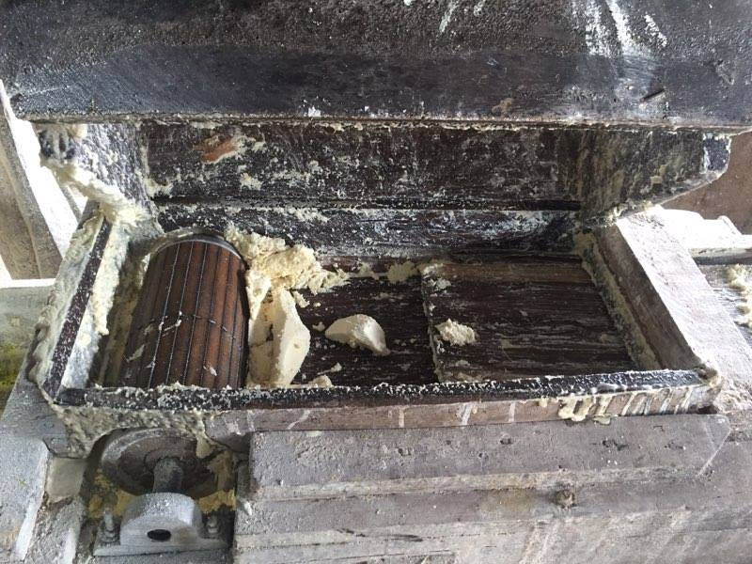

Fonte: (foto Eduarda Silva)

Fonte:[cyberspaceandtime.com](http://cyberspaceandtime.com/2lp-g9C-khY.video" \t "_blank)

1. Prensagem
2. Prensagem

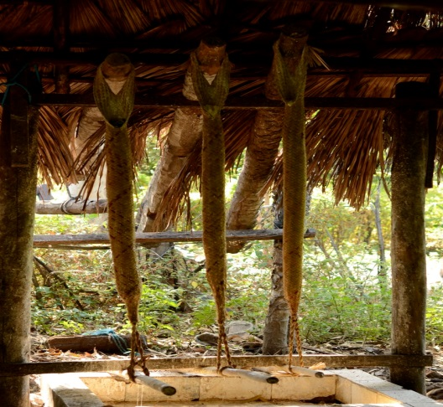 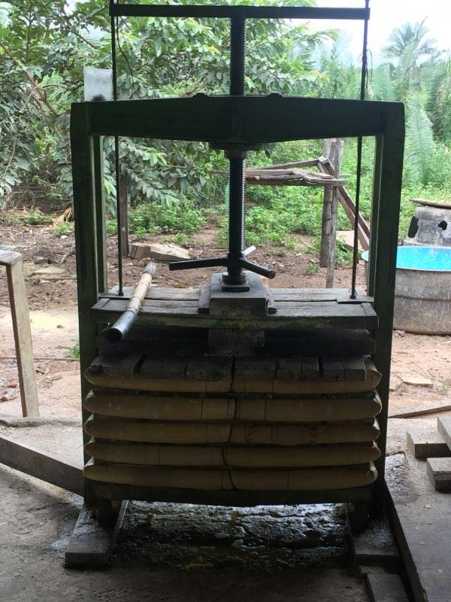

Fonte: (foto Eduarda Silva)

Fonte: [semaiassuntosindigenas.blogspot.com](http://semaiassuntosindigenas.blogspot.com/2015/02/antes-durante-e-depois.html)

1. Esfarelamento
2. Esfarelamento

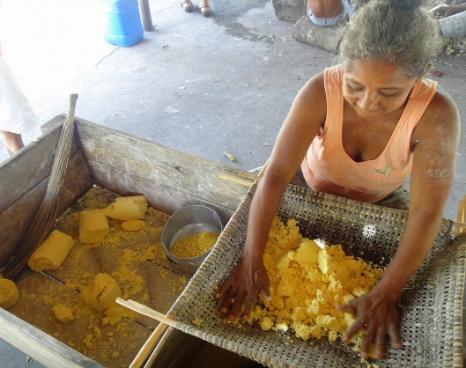 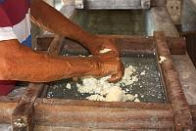

Fonte: [www.scielo.br](http://www.scielo.br/scielo.php?script=sci_arttext&pid=S1981-81222012000200008)

Fonte: [blogs.estadao.com.br](http://blogs.estadao.com.br/olhar-sobre-o-mundo/da-raiz-aos-graos/)

1. Grolagem
2. Grolagem

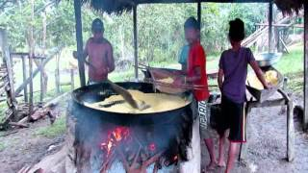 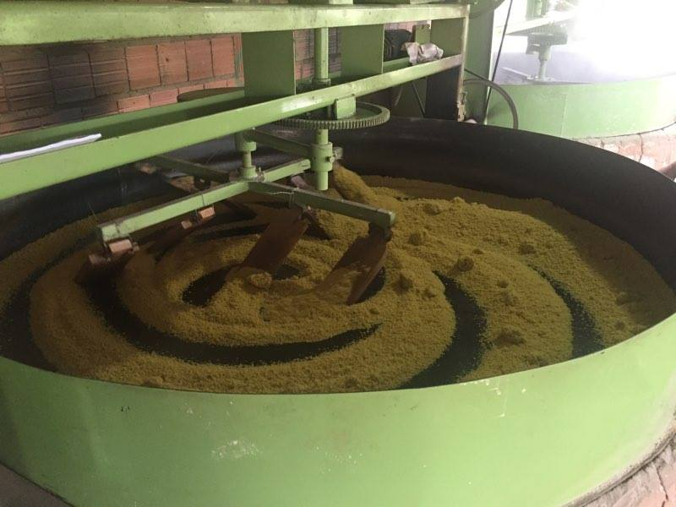

Fonte: (foto Eduarda Silva)

Fonte: [territorioslivresdobaixoparnaiba.blogspot.com](http://territorioslivresdobaixoparnaiba.blogspot.com/2013/03/a-revitalizacao-da-agricultura-familiar.html)

1. Uniformização
2. Uniformização

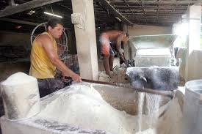 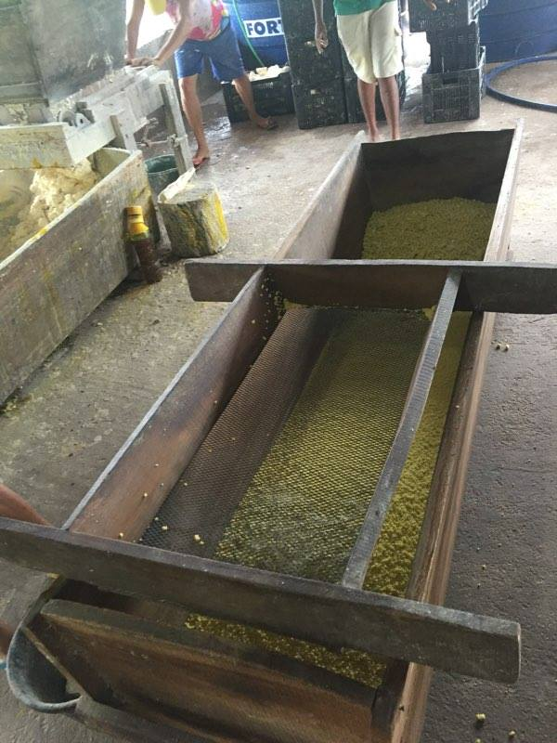

Fonte: (foto Eduarda Silva)

Fonte: [territorioslivresdobaixoparnaiba.blogspot.com](http://territorioslivresdobaixoparnaiba.blogspot.com/2013/03/a-revitalizacao-da-agricultura-familiar.html)

1. Torragem
2. Torragem

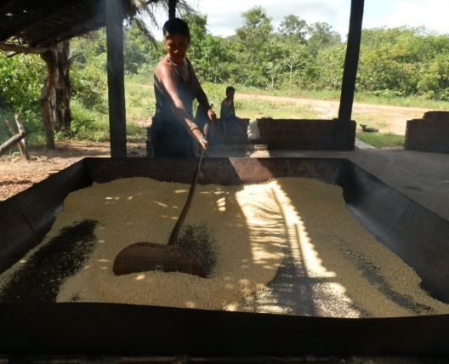 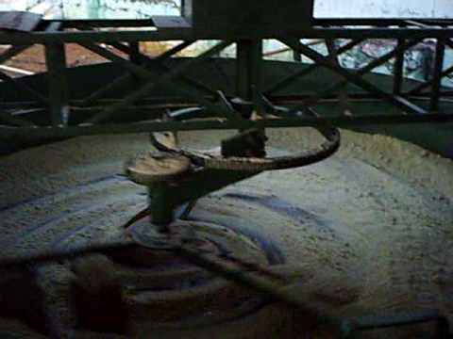

Fonte: (foto Eduarda Silva)

Fonte: [undefensibly9.rssing.com](https://www.google.com.br/url?sa=i&rct=j&q=&esrc=s&source=images&cd=&ved=0ahUKEwi-ru6Dz5PNAhVCziYKHW6ACoUQjB0IBg&url=http%3A%2F%2Fundefensibly9.rssing.com%2Fchan-6116604%2Fall_p20.html&psig=AFQjCNGcc2-f6sXOYnzvQrcSMt2F0qpZrQ&ust=1465309925169986)

1. Distribuição
2. Distribuição

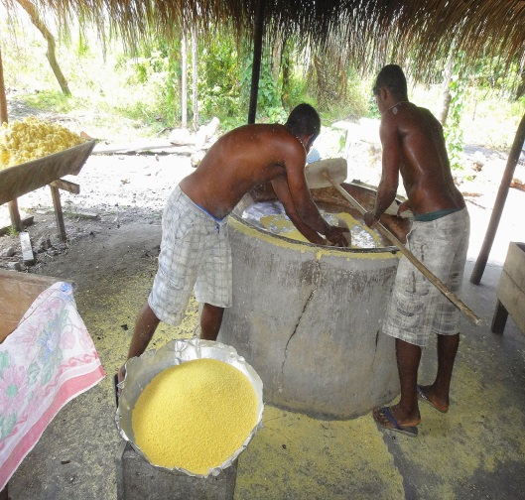 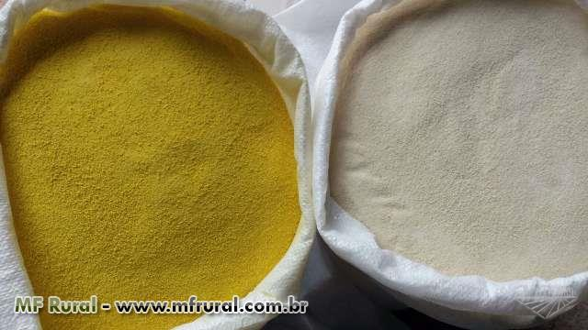

Fonte: [www.mfrural.com.br](http://www.mfrural.com.br/mobile/ClassificadosAnuncio.aspx?id=130628)

Fonte: [www.amidospasquini.com.br](http://www.amidospasquini.com.br/ExibeNoticia1/3708/recepcao-e-pesagem.html)

A seguir, uma listagem das etapas do processo de fabricação da farinha de mandioca produzida na Casa da Farinha do Tuca, localizada na cidade de Buritirana:

1. Recepção e seleção da mandioca:

A mandioca chega na casa de farinha em sacos de polietileno através de um veículo de transporte, esse que, deve está

devidamente higienizado sem rastro de contaminação do local.

1. Armazenamento das raízes:

Ao chegar na casa de farinha, a mandioca é armazenada em um local devidamente limpo e seco, para melhor conservação do produto. A ordem de uso das raízes segue o sistema PEPS: primeiro que entra é o primeiro que sai, assim contribuindo para melhor aproveitamento das raízes que chegam primeiro no local.

1. Lavagem e descascamento manual:

A limpeza das raízes é feita especialmente por mulheres, em um tanque cheio de água natural, onde se coloca asa raízes para retirar a terra e outros resíduos que podem conter na casca. Após essa breve lavagem, as raízes são direcionadas à uma área ventilada para serem descascadas.

1. Repicagem:

As raízes são cortadas geralmente em três pedaços para facilitar quando for posta de molho.

1. Processo de amolecimento em água natural:

Em um tanque cheio de água natural, as raízes de mandioca doce, também conhecidas como aipim e macaxeira, e que são usadas exclusivamente para o preparo da farinha de puba, são postas já descascadas e repicadas, para amolecerem e após 02 (dois) dias, são retiradas e direcionadas para o próximo passo, a trituração. A mandioca brava, que é utilizada para preparar a farinha branca, não é posta de molho, pelo fato dela mudar de cor, o que irá interferir na cor da farinha.

1. Trituração:

Após serem retiradas do tanque no qual ficaram de molho por 02(dois) dias, as raízes são postas em uma máquina chamada cevador, na qual irá tritura-las e transformá-las em uma massa. Se essa massa for de mandioca doce, será adicionado um corante para que fique com uma cor mais amarelada e apresentável visualmente, mas isso não alterará no sabor final do produto. Se a massa for de mandioca brava, não haverá a adição do corante, pois a farinha branca não precisa.

1. Prensagem:

A massa resultante da trituração das raízes é posta em uma prensa para que a água seja retirada ao máximo e assim facilitando no processo de torragem, economizando tempo e combustível a serem gastos, e, impossibilitando a fermentação de substâncias indesejadas. A água que escoa da massa, dependendo de que tipo de mandioca seja, é utilizada como alimento para bovinos, caso seja da mandioca doce, ou na preparação de caldos, caso seja da mandioca brava.

1. Esfarelamento:

O esfarelamento é necessário, pois depois de prensada, a massa ficará compacta, o que dificultará na torragem. Esse processo é feito com o auxílio de um outro cevador, utilizado apenas para esse procedimento.

1. Grolagem:

A grolagem ou escaldamento é necessário para que se livre de todo o ácido restante que possa conter na massa, além disso, esse processo é necessário para das um sabor inicial à farinha.

O forno utilizado é composto por placas de metal e pás de madeiras, ele é aquecido com lenha a aproximadamente 90 ºC.

1. Uniformização:

A farinha grolada é transportada do forno para um cocho com auxílio de um balde, onde será peneirada em uma peneira grande, com a finalidade de desfazer os caroços maiores.

1. Torragem:

Depois de peneirada, a farinha é novamente levada ao forno para finalizar a torragem. O processo de torragem da farinha no forno a lenha, consiste na movimentação da massa feita por pás de madeira que estão fixadas na parte superior do forno.

1. Armazenamento e distribuição:

Por último, a farinha é armazenada em um galpão para que adiante seja distribuída para os comerciantes.

A seguir, uma listagem das etapas do processo de fabricação da farinha de mandioca produzida na aldeia Krikati, localizada na cidade de Montes Altos - MA.

1. Recepção e seleção da mandioca:

A mandioca chega na casa de farinha em sacos de polietileno através das índias, que as carregam nas mãos.

1. Armazenamento das raízes:

Ao chegar na casa de farinha, a mandioca é armazenada em uma área arejada.

1. Lavagem e descascamento manual:

A limpeza das raízes é feita especialmente por mulheres, em um tanque cheio de água natural, onde se coloca asa raízes para retirar a terra e outros resíduos que podem conter na casca. Após essa breve lavagem, as raízes são direcionadas à uma área ventilada para serem descascadas.

1. Repicagem:

As raízes são cortadas geralmente em três pedaços para facilitar quando for posta de molho.

1. Processo de amolecimento em água natural:

Em um tanque cheio de água natural, as raízes de mandioca doce, também conhecidas como aipim e macaxeira, e que são usadas exclusivamente para o preparo da farinha de puba, são postas já descascadas e repicadas, para amolecerem e após 02 (dois) dias, são retiradas e direcionadas para o próximo passo, a trituração. A mandioca brava, que é utilizada para preparar a farinha branca, não é posta de molho, pelo fato dela mudar de cor, o que irá interferir na cor da farinha.

1. Trituração:

Após serem retiradas do tanque no qual ficaram de molho por 02(dois) dias, as raízes são postas em uma máquina chamada cevador, na qual irá tritura-las e transformá-las em uma massa. Se essa massa for de mandioca doce, será adicionado um corante para que fique com uma cor mais amarelada e apresentável visualmente, mas isso não alterará no sabor final do produto. Se a massa for de mandioca brava, não haverá a adição do corante, pois a farinha branca não precisa.

1. Prensagem:

A massa resultante da trituração das raízes é posta em um equipamento artesanal chamado tapiti, para que a água seja retirada ao máximo e assim facilitando no processo de torragem, economizando tempo e combustível a serem gastos, e, impossibilitando a fermentação de substâncias indesejadas. A água que escoa da massa, dependendo de que tipo de mandioca seja, é utilizada como alimento para bovinos, caso seja da mandioca doce, ou na preparação de caldos, caso seja da mandioca brava.

1. Esfarelamento:

O esfarelamento é necessário, pois depois de prensada, a massa ficará compacta, o que dificultará na torragem. Esse processo é feito com o auxílio de um outro cevador, utilizado apenas para esse procedimento.

1. Grolagem:

A grolagem ou escaldamento é necessário para que se livre de todo o ácido restante que possa conter na massa, além disso, esse processo é necessário para das um sabor inicial à farinha.

O forno utilizado é composto por placas de metal e pás de madeiras, ele é aquecido com lenha a aproximadamente 90 ºC.

1. Uniformização:

A farinha grolada é transportada do forno para um cocho com auxílio de um balde, onde será peneirada em uma peneira grande, com a finalidade de desfazer os caroços maiores.

1. Torragem:

Depois de peneirada, a farinha é novamente levada ao forno para finalizar a torragem. O processo de torragem da farinha no forno a lenha, consiste na movimentação da massa feita por pás de madeira que estão fixadas na parte superior do forno.

1. Embalagem e classificação:

A farinha é embalada em sacos de polietileno e classificados de acordo com seu tipo e sua cor, pois, a farinha de puba pode ser de duas cores, uma esbranquiçada e a outra amarelada, devido à adição de corante.

1. Armazenamento e distribuição:

Por último, a farinha é armazenada em um galpão para que adiante seja distribuída entre os demais índios da aldeia.

Depois de realizadas as duas pesquisas de campo, tanto na aldeia Krikati, quanto na cidade de Buritirana, foi possível perceber que, normalmente são produzidas dois tipos de farinha, a farinha de puba e a farinha branca, e, as vezes também é produzida a farinha amarela, essa que, não é um tipo de farinha, a amarela, que é nada mais que a farinha de puba com a adição de corante alimentício, esse que, serve para dar cor ao alimento que sofreu descoloração durante o processo de preparo, mas assim como pode proporcionar uma melhor apresentação visual no alimento, ele pode trazer malefícios com sua ingestão constante em grande quantidade, como: obesidade, câncer, déficit de atenção, hiperatividade, hipersensibilidade alimentar, entre outras. Em função desses problemas, que podem se manifestar futuramente, é recomendável ingerir o mínimo possível de alimentos contendo corante alimentício, e, em relação a farinha de mandioca, é recomendável que ingira a de coloração mais clara e menos viva, pois nesse tipo há uma menor ou nenhuma taxa de corante alimentício.

Neste sentido a produção de farinha de mandioca realizada pelos integrantes da aldeia, ocorre no local definido como casa de forno, em que o tempo necessário para essa produção é de dois dias; cujo após ser coletada, é feita uma limpeza nas raízes; a mesma é ralada, usando grandes ralos; prensada em um equipamento chamado tapiti; esfarelada usado as mãos; logo após deve ser peneirada em grandes peneiras, e por fim, torrada em um forno aquecido a lenha. (atividade realizada preferencialmente pelos chefes de cada família). Ademais, se notou que, o que diferencia a produção de farinha de mandioca de uma aldeia indígena, para uma comunidade não indígena, não são apenas alguns equipamentos, pois poucos desses são diferentes, mas sim a visão de cada pessoa que participa desse processo de produção, no qual, na aldeia Krikati, como abordado anteriormente, eles veem um Deus, chamado de *Mani,* pelos indígenas, e a partir do momento em que eles se envolvem com a produção desse alimento, eles estão estabelecendo uma relação com o divino, o que torna esse processo, tanto manufatureiro, como divino.

Mara era uma jovem índia, filha de um cacique, que vivia sonhando com o amor e um casamento feliz. Certa noite, Mara adormeceu na rede e teve um sonho estranho. Um jovem loiro e belo descia da Lua e dizia que a amava. O jovem, depois de lhe haver conquistado o coração, desapareceu de seus sonhos como por encanto. Passado algum tempo, a filha do cacique, embora virgem, percebeu que esperava um filho. Para surpresa de todos, Mara deu à luz uma linda menina, de pele muito alva e cabelos tão loiros quanto a luz do luar. Deram-lhe o nome de Mandi (ou Maní) e na tribo ela era adorada como uma divindade. (FUNAI E FUNDAÇÃO JOAQUIM NABUCO, 2012)

Em relação a produção de farinha de mandioca realizada por farinheiros da cidade de Buritirana, pôde-se perceber que eles estão em fase intermediária de troca de equipamentos manuais para equipamentos mais sofisticados e mais produtivos, o que nos leva a concluir que o principal e único objetivo seja econômica, obtendo assim uma alta lucratividade.

Contudo, foi encantador a visita à essas comunidades distintas, pois se pôde obter um norte de como é a cultura dos nossos povos da antiguidade, isso retrata que apesar dos comentários desfavoráveis direcionados aos indígenas, ainda sim eles sempre continuarão a representar o povo brasileiro devido a consistência e modos de vida predominantes, bem como permanência de determinados costumes cultivados até hoje.

**5 CONSIDERAÇÕES FINAIS:**

Após a realização da entrevista realizada na aldeia Krikati, pôde-se perceber o quão é longo e trabalhoso o processo de preparação da farinha de mandioca e todas as regras a serem seguidas durante a realização desse processo. Deste modo, pôde-se concluir que a manipulação da farinha, feita pelos indígenas, se diverge do modo de preparação atual realizada pelos produtores de farinha da cidade de Buritirana, no aspecto da cultura, pois os índios produzem a farinha para a sua sobrevivência eles veem um Deus, chamada *mani* agindo em cada passo do processo, já os brancos produzem a farinha com um único objetivo que é lucrar. Juntamente com isso, observou-se que a farinha mesmo por ser considerada apenas um alimento para nós, para os índios ela tem uma grande importância, desde a sua manipulação, até sua distribuição, sendo notória sua importância e o cuidado imposto em toda sua produção.

Diante dos dados expostos anteriormente podemos perceber que as pesquisas de campo observacionais realizadas no período entre março e maio de 2016, tiveram como propósito conhecer mais sobre a farinha de mandioca, produzida artesanalmente pelos indígenas e parcialmente artesanal feita pelos farinheiros de Buritirana, nos possibilitou tanto a compreensão de todo seu processo de produção, como esclarecimento de dúvidas existentes anteriormente a pesquisa. Por conseguinte, analisou-se esse processo em vista a uma cultura distinta e excêntrica, mas que é a origem da cultura brasileira.

Portanto, foi perceptível que a produção de farinha de mandioca realizada pelos indígenas funciona mais como um ritual que proporciona a relação de um “Deus do alimento” com o indígena, fazendo com que ele obtenha um alimento que servirá tanto para alimentar quanto para abençoar sua família, e, comparando com a produção em uma comunidade de brancos pôde-se perceber que a produção desse alimento derivado da mandioca, lhes proporciona apenas rendimento financeiro.

Assim é necessário respeitar as diferentes culturas, pois cada uma tem sua particularidade e seus aspectos que as distinguem e as torna únicas, assim nos fazendo entender que há uma diferença e que ela tem que ser respeitada.